SYB、网络电商创业免费培训班招生简章
为了更好地促进就业，未来以创业带动就业，提高我校大学生就业、创业能力，我院SYB、网络电商创业培训班现开始招生：
一、项目介绍
1.S Y B是Start Your Business的缩写，意为“创办你的企业”，是国际劳工组织和中国劳动与社会保障部积极倡导的专业为创业者、中小企业量身定做的社会化创业全程扶持指导体系，已经在全球80多个国家广泛推行和使用，目的是让有创业意愿的人自己来演练实施开办企业的各个步骤，完成自己的创业计划书，并提供后续支持服务，帮助他们创建自己的企业和实现有效的经营，以创业促进就业。
2.网络电子商务通常是指在全球各地广泛的商业贸易活动中，在因特网开放的网络环境下，基于浏览器/服务器应用方式，买卖双方不谋面地进行各种商贸活动，实现消费者的网上购物、商户之间的网上交易和在线电子支付以及各种商务活动、交易活动、金融活动和相关的综合服务活动的一种新型的商业运营模式。电商创业培训范围波及人们的生活、工作、学习及消费等广泛领域，渗透到每个人的生活中，以就业创业而言具有巨大的市场空间。
二、S Y B、网络电商创业培训班特点
（1）免费的创业培训，实现学员经济零负担，创业培训经费均由国家财政专项资金提供支持，补贴率为100%；
（2）强大的师资力量，SYB创业培训班师资均通过SIYB创业项目师资培训并取得合格证书的本院教师担任；
（3）全新的教学方式，模拟创业实际过程，培训采用互动性，案例分析、项目推荐、个性化指导以及后继支持服务等先进方式，为创业学员提供系统的创办企业知识与技能，提高创办企业的开办率，具有很强的实用性；
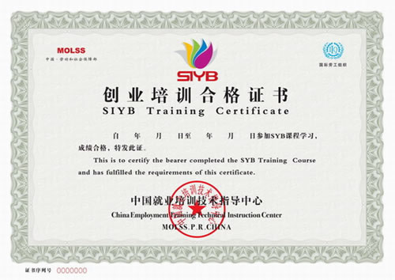
（4）权威的培训证书，学员合格结业后可获得由中共劳动和社会保障部与国际劳工组织统一登记颁发的《创业培训（SYB）合格证书》。
（5）证书的重要性，考试合格，学员取得证书后，在规定时间内实现自主创业者，按照规定可享受一定比例的创业补贴。
三、培训对象及条件
（1）有强烈的自我创业意识；
（2）品学兼优，在校大一、大二学生；
（3）认同上课要求。认同培训方式，保证完整的培训时间，不迟到、不早退、不请假、自觉遵照培训讲师的要求参与教学活动。
四、报名方式及其它
（1）报名方式：采取个人报名和学院推荐方式相结合的形式；
（2）上课安排：总课时为80课时，晚上，双休日连续上课共约两周一期；
（3）上课地点：文昌校区；
(4) 咨询电话:0516-83995152。
五、培训承诺: 一期未通过者，下期免费参加培训。

